

**Manual Técnico**

**Versión 1.1**

Proyecto: CARPART – Sistema de Inventario

Integrantes:

Jonathan Mauricio Meza

Daniel Aguilera

SENA-Servicio Nacional de Aprendizaje

Programa de Formación: Técnico Programación de Software

Ficha: 2500138

Bogotá – 2023

**Contenido**

1. **Objetivos …………………………………..................................... 3**

**1.1 Objetivos Específicos….………………………………………. 3**

1. **Requerimientos Técnicos…………………………………..……. 4**

**2.1 Requerimientos Mínimos De Hardware……………….……. 5**

**2.2 Requerimientos Mínimos De Software………..……………. 5**

**3.** **Herramientas Utilizadas Para El Desarrollo…….…………….. 6**

**4.** **Desarrollo De arquitectura……………………………………...... 7**

**5.** **Despliegue en el servidor…………………………………….… 15**

1. **Objetivos.**

Se ha creado dicho documento con el propósito de mostrar cómo fue diseñado el sistema, y al mismo tiempo dar referencia de como interactuar con el programa para que sea utilizado o al mismo tiempo se le da un mantenimiento adecuado en caso de un fallo.

**1.1 0bjetivos Específicos.**

Mostrar código fuente para la posible actualización del sistema.

Requerimientos para la ejecución de dicha aplicación.

Mantener evidencias del diseño del programa.

Describir el despliegue en el servidor.

1. **Requerimientos Técnicos.**

**Software**

* Navegador web: (Mozilla Firefox, Windows 7 hasta la versión 11) para el manejo de la aplicación.
* Lenguaje de Programación PHP versión 7.2
* Gestor de bases de datos: (MySQL con phpmyadmi) para la administración de los registros almacenados.
* Un emulador de servidor: (XAMPP) para el funcionamiento de la base de datos.
* Una aplicación de desarrollo de página web: (Figma, balsamiq) para la modificación y/o actualización del código fuente incluyendo diseño.
* Editor de Código: (Visual Studio code) creación de código.

**Hardware**

* Un Computador completo: esto incluye mouse, teclado, CPU, monitor.
* Conexión a wi-fi o fibra óptica para un mejor desempeño.
  1. **Requerimientos Mínimos De Hardware.**

Procesador: Intel inside 1.5ghz

Memoria RAM (Mínimo): 512mb

Disco Duro: 64gb

* 1. **Requerimientos Mínimos De Software**

Privilegios de administrador: Sí

Sistema Operativo: Windows 7

1. **Herramientas Utilizadas Para El Desarrollo**

* Navegador web: (Mozilla Firefox o Windows desde la versión 7 hasta la 11) para el manejo de la aplicación.
* Gestor de bases de datos: (MySQL con phpmyadmin) para la administración de los registros almacenados.
* Un emulador de servidor: (XAMPP) para el funcionamiento de la base de datos.
* Lenguaje de programación PHP versión 7.2
* Una aplicación de desarrollo de página web: (Figma y balsamiq) para el diseño diseño de mockups y prototipado.

Prototipado:

<https://www.figma.com/proto/nVhH2r3MxxMPhXpcl15UeS/Untitled?node-id=23%3A783&scaling=scale-down-width&page-id=0%3A1&starting-point-node-id=23%3A111>

* Editor de Codigo: (Visual Studio Code) creación de código.

1. **Desarrollo de Arquitectura**

**Patrón de Diseño:**

Mediante el patrón de diseño Model Vista Controller (MVC), para una organización más optima de los archivos del código

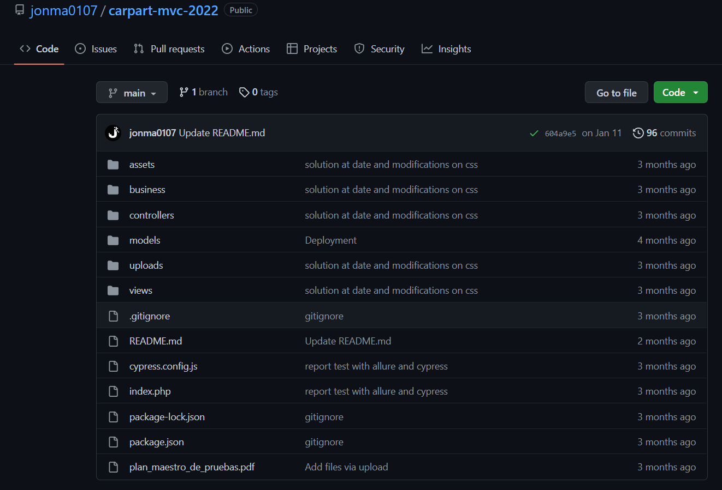

**Inicio de la página:**

**Index.php**

Cómo sistema de inventario que funciona en una empresa, las credenciales son suministradas por el propietario a sus empleados.

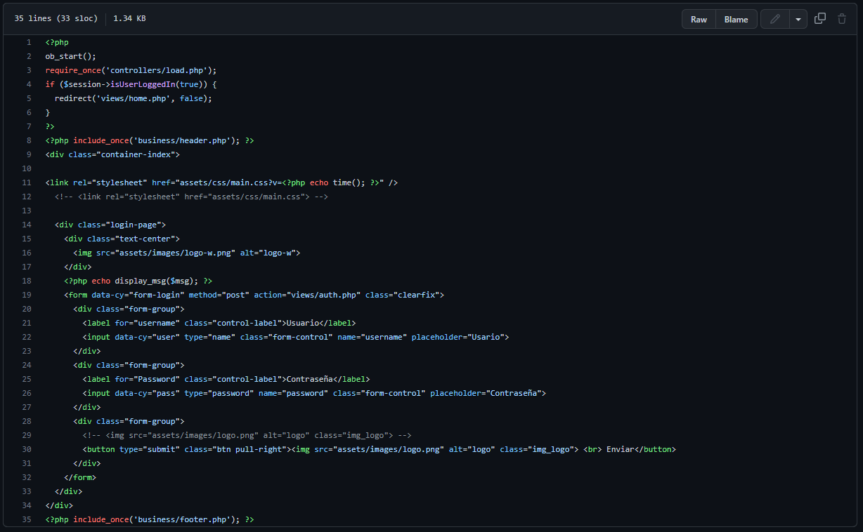

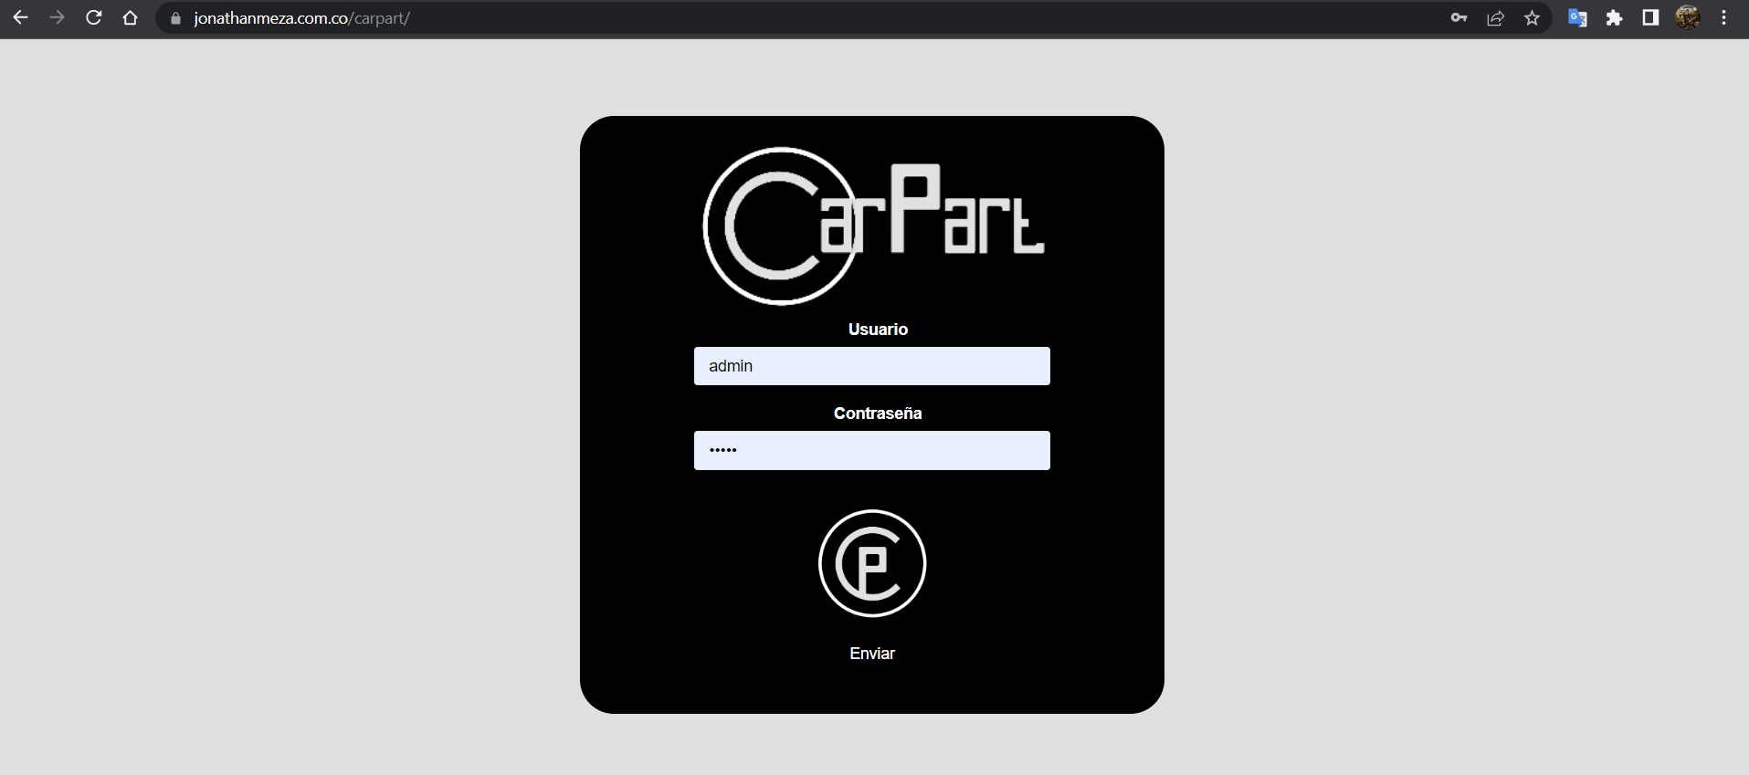

**product.php**

Una vez logeado el sistema redirige al usuario a la ventana de productos, donde encontrará un mensaje de bienvenida y las opciones para administrar el inventario.

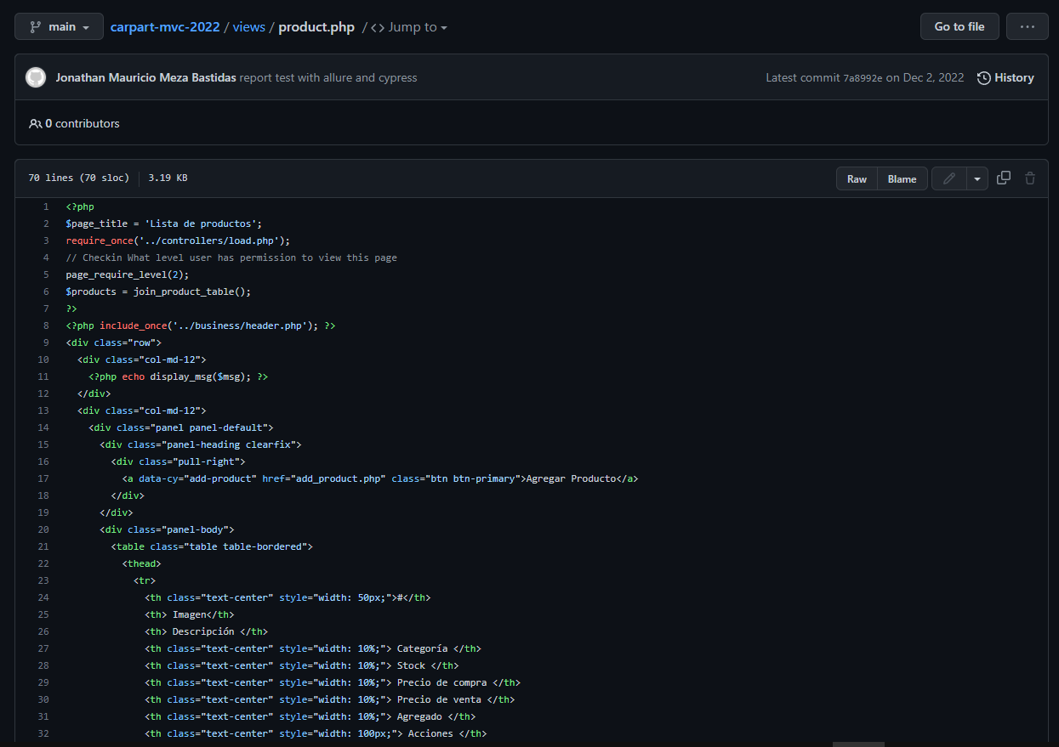

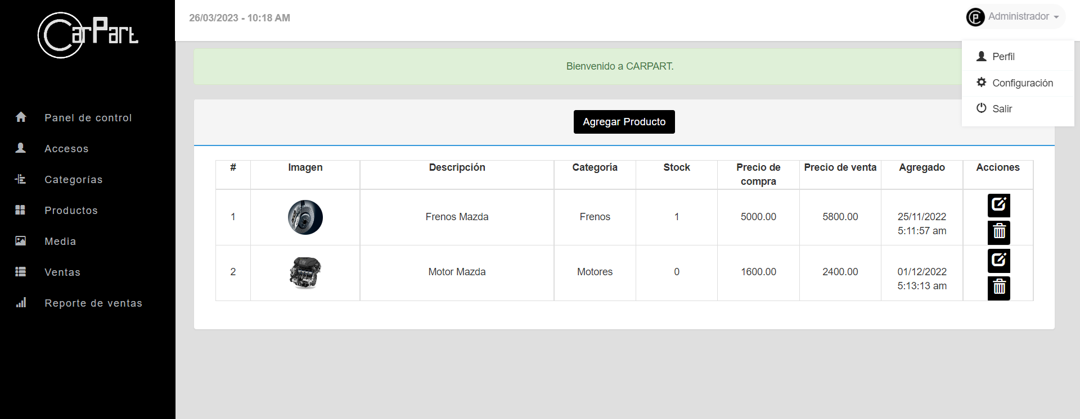

**Procesos**

**Agregar o crear Producto**

**add_product.php**

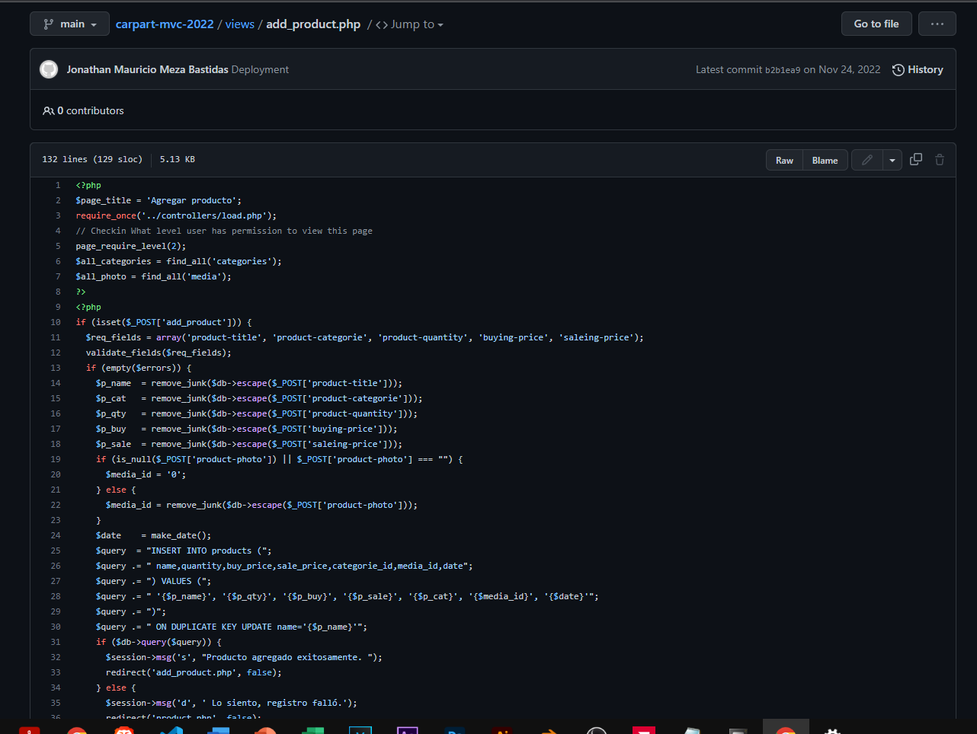

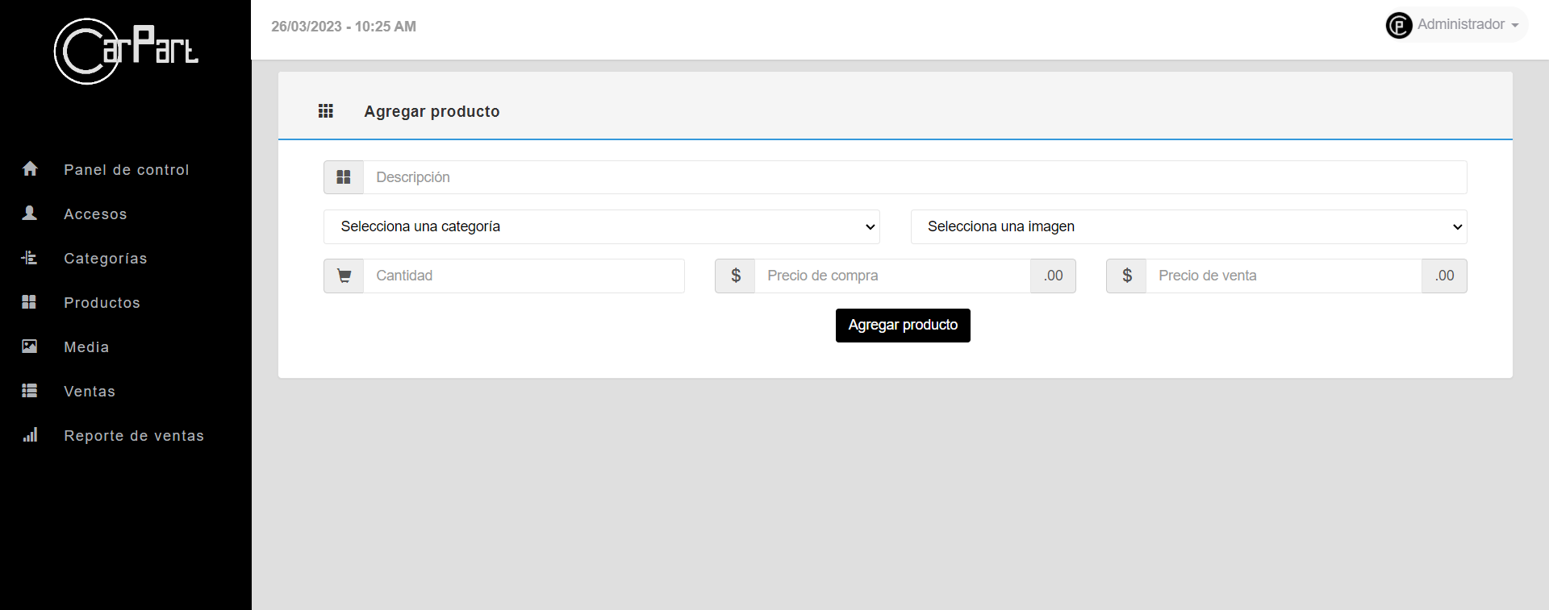

**Agregar o crear Categoría**

**categoría.php**

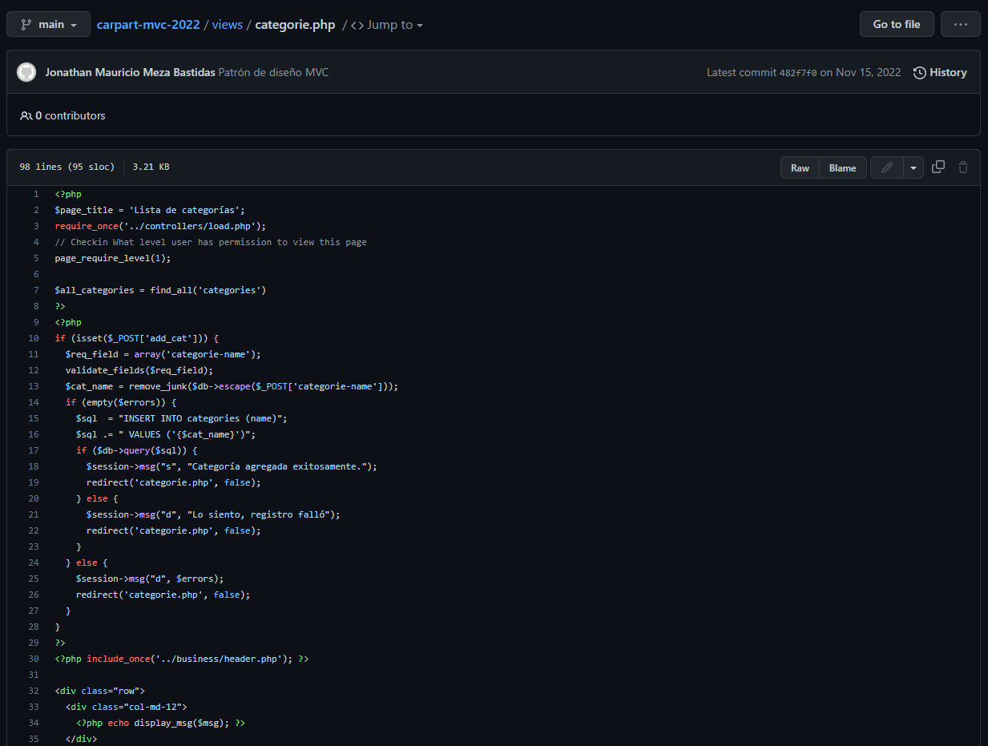

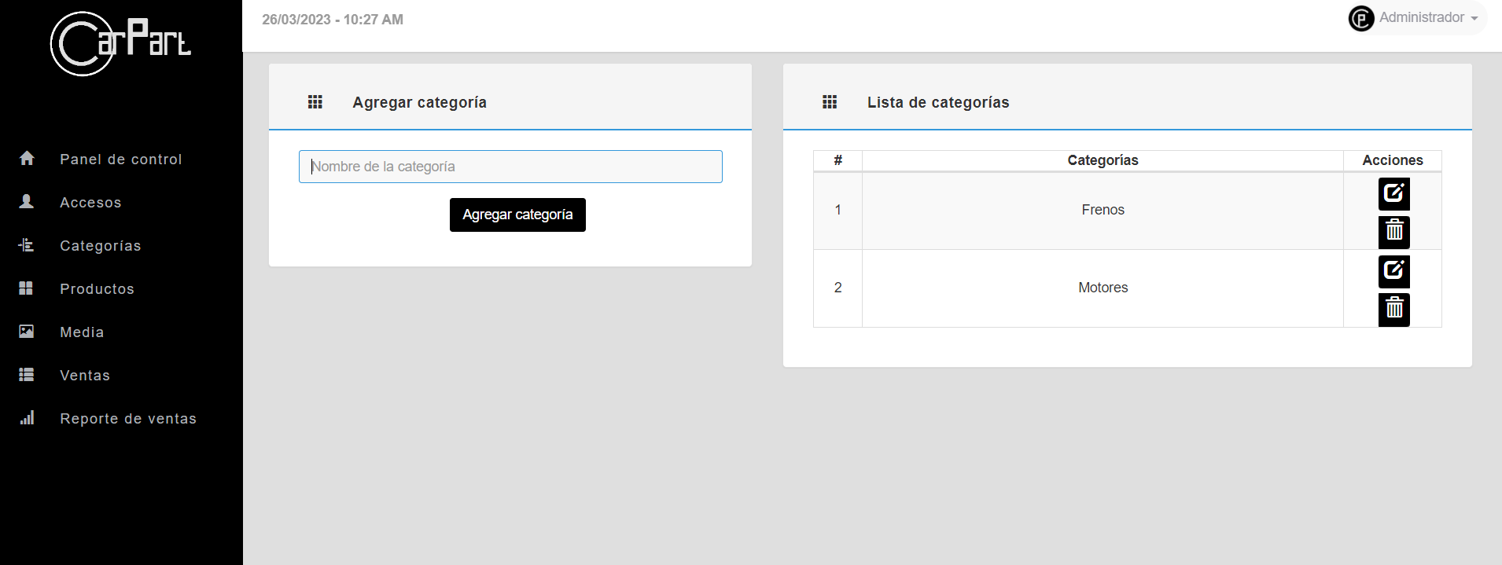

**Agregar o crear una Venta**

**add_sale.php**

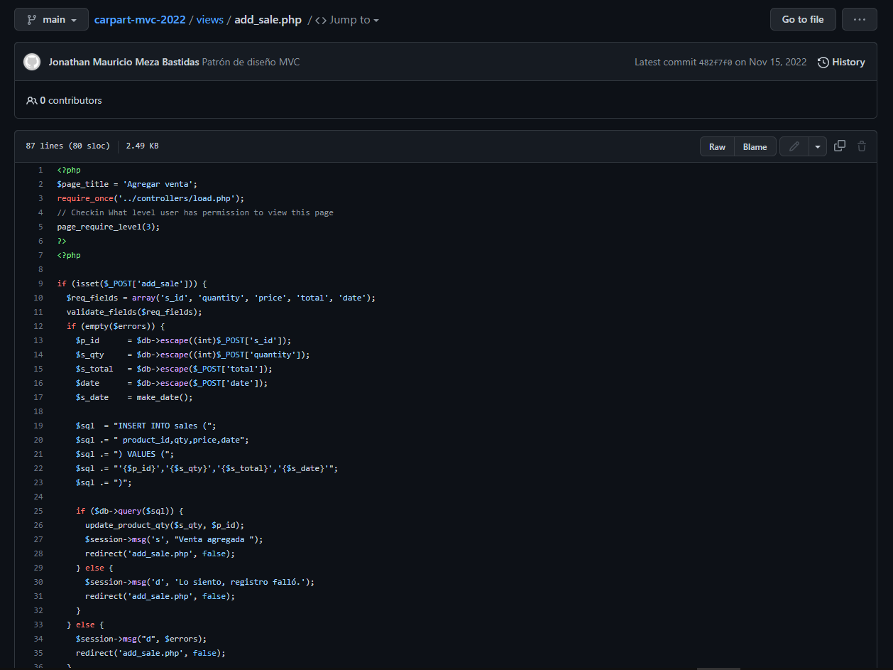

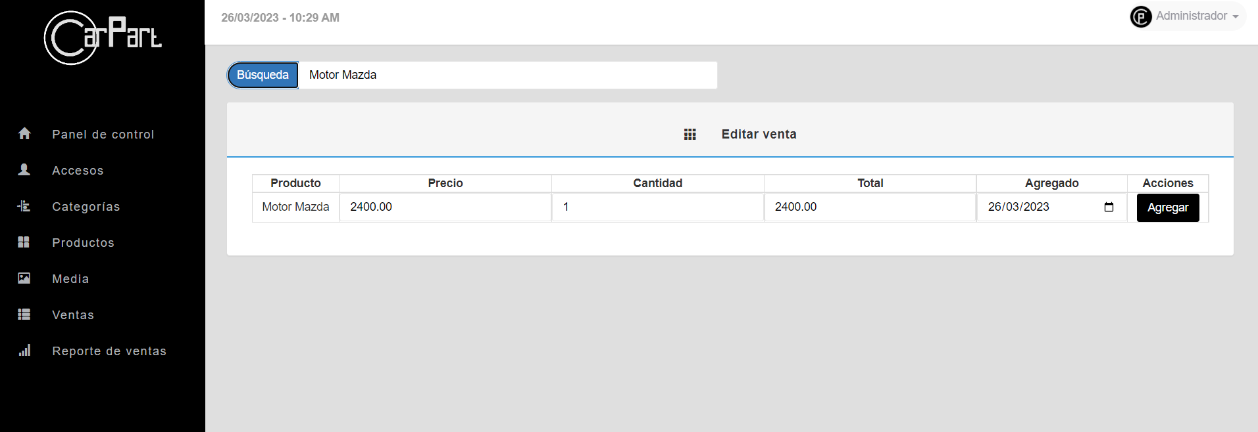

Agregar o Crear un usuario

users.php

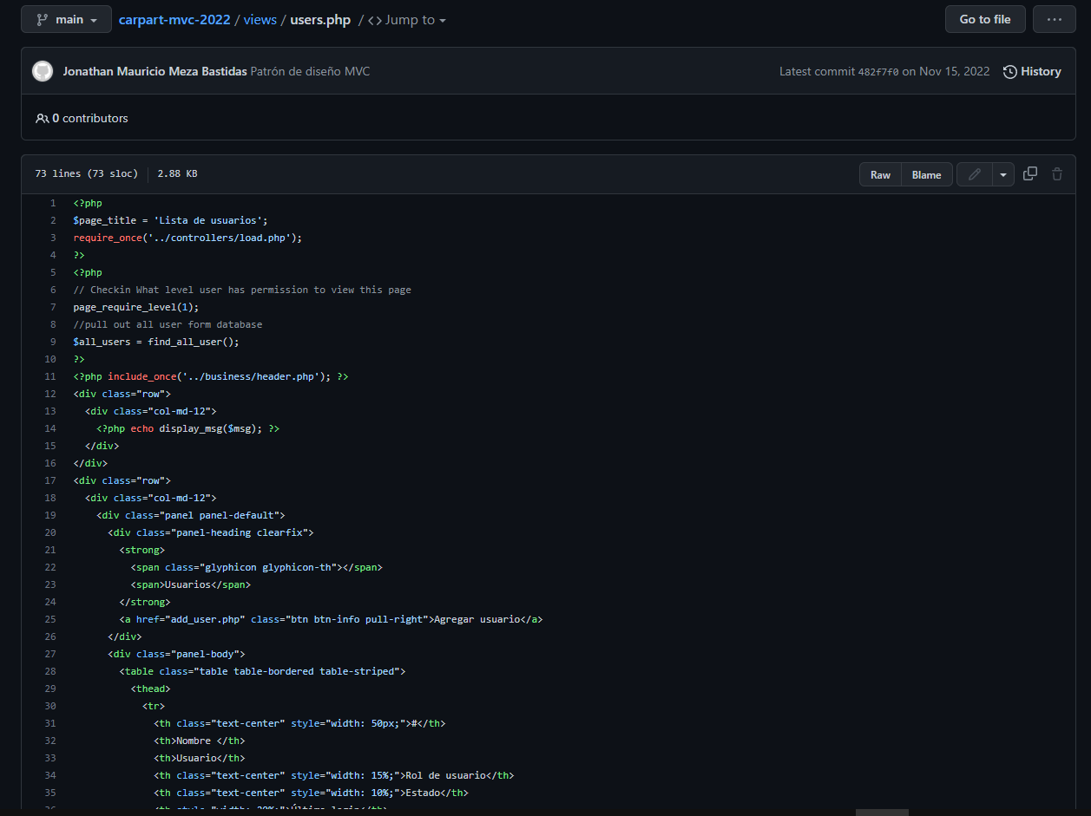

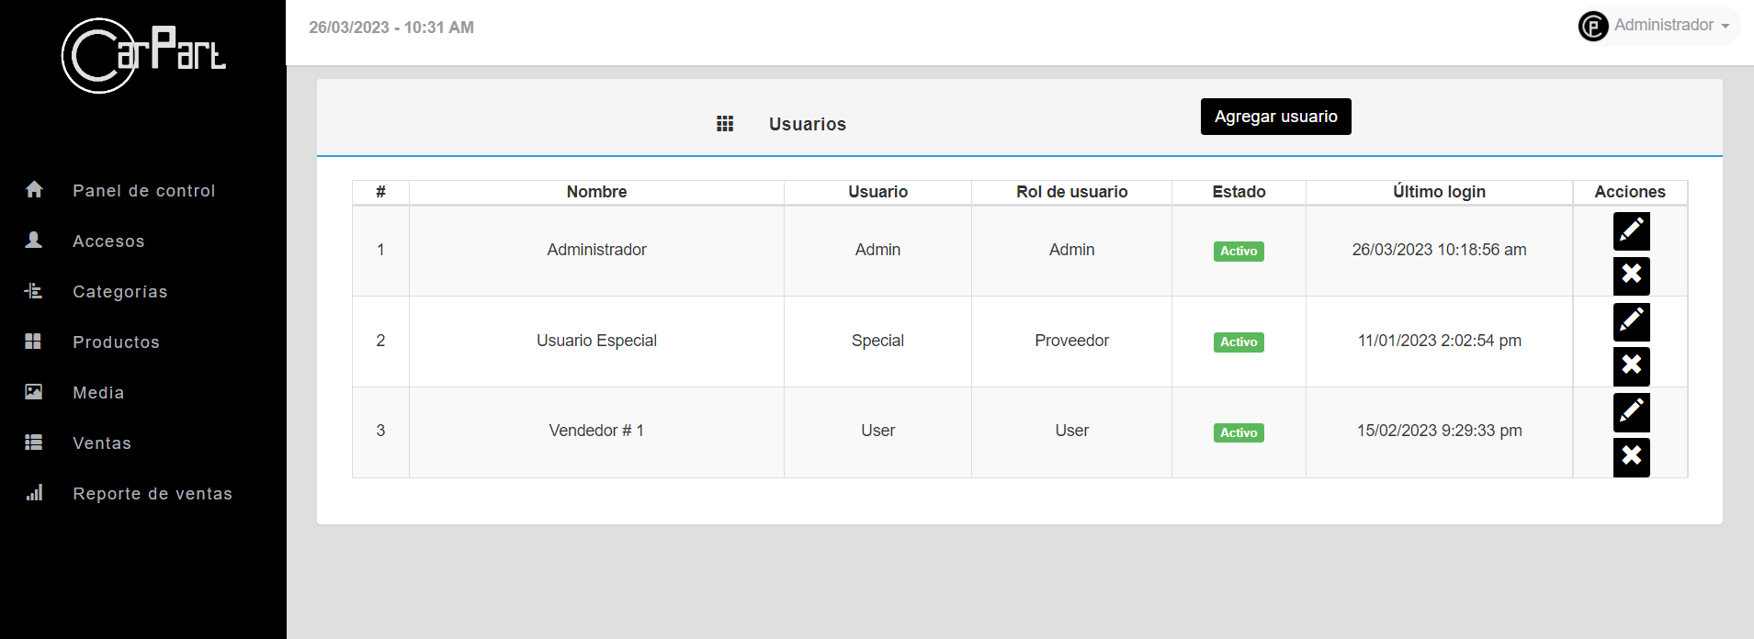

add_user.php

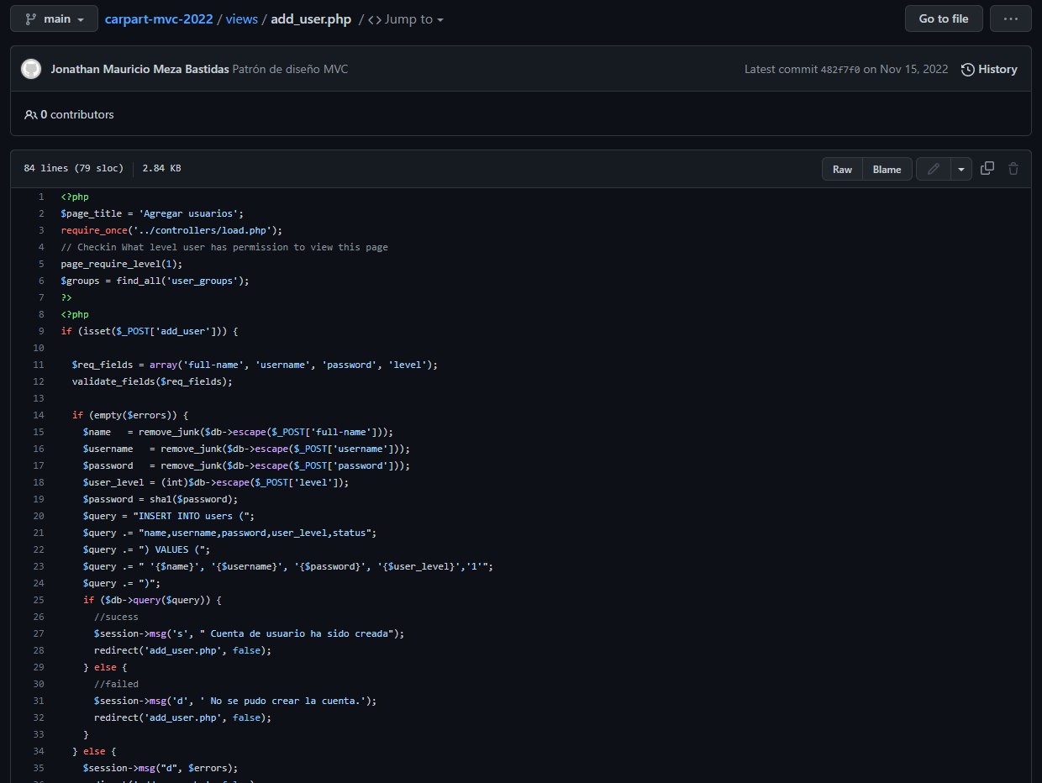

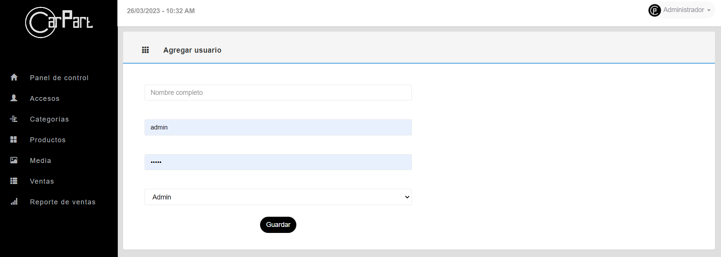

1. Despliegue

Para su despliegue en la nube se implementó un servidor llamado CPanel

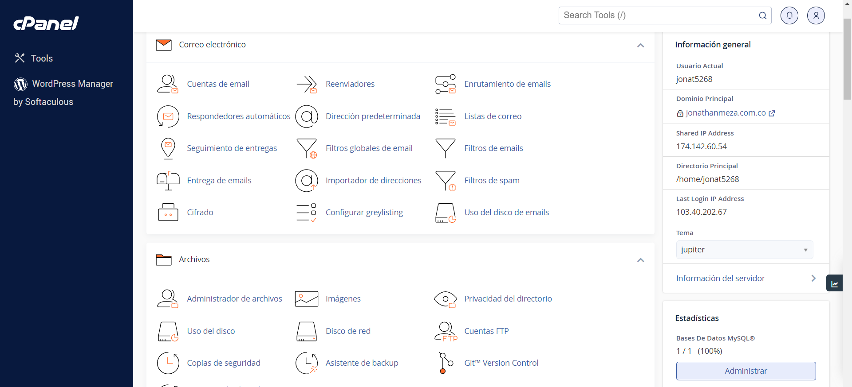

El cual cuenta con un gestor de base de datos

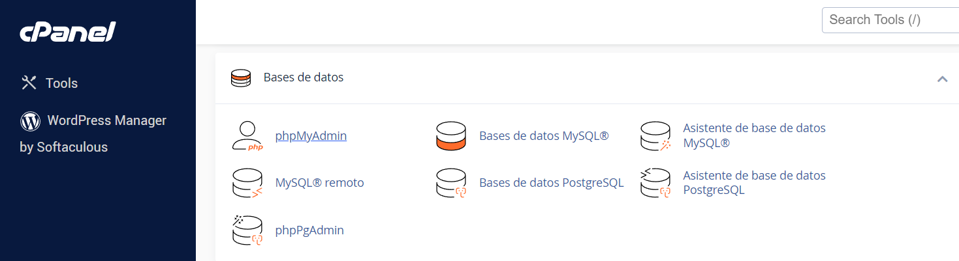

Gracias a las bondades del servidor podemos administrar la base de datos con phpmyadmin

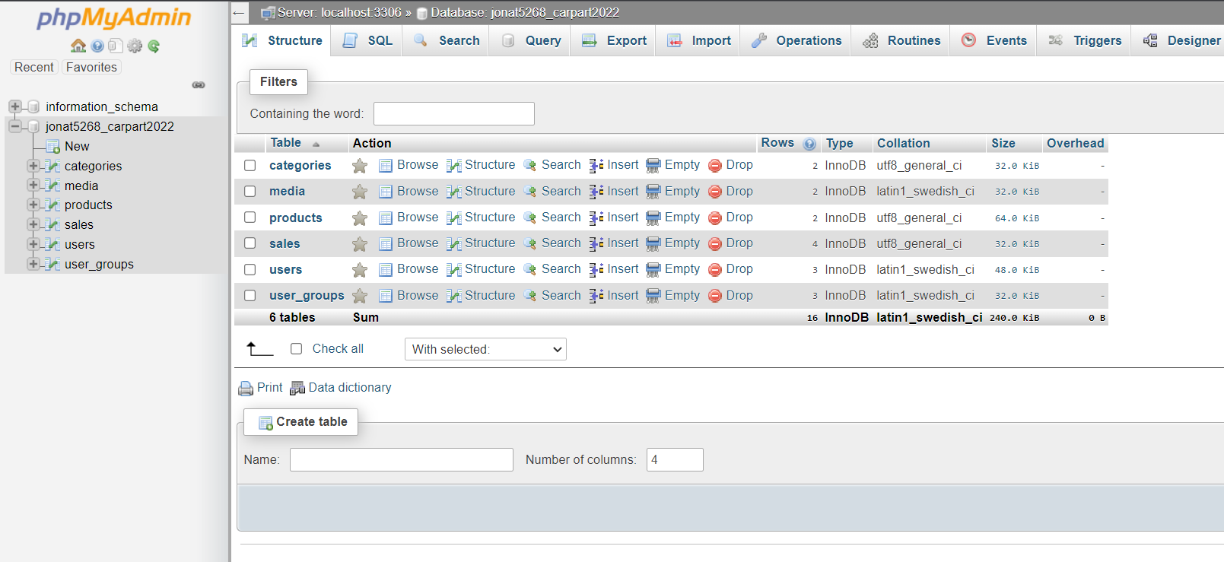

De igual forma se puede actualizar, crear, borrar y enlistar desde sentencias SQL en el gestor de base de datos (phpmyadmin)

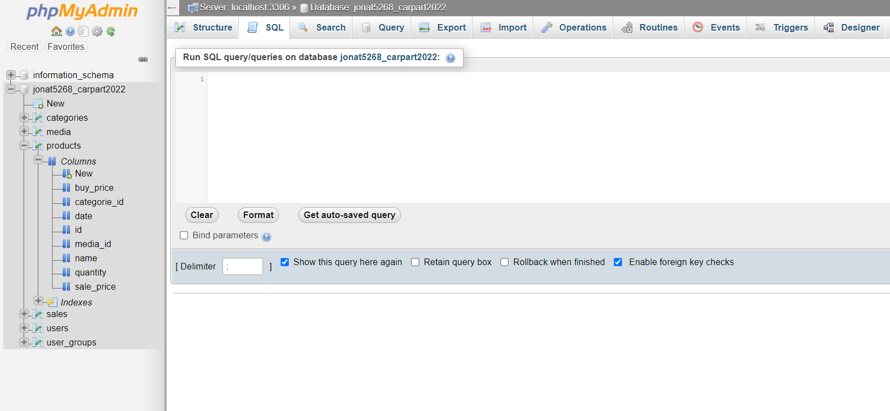

Desde el servidor es posible subir la carpeta de archivos y darle un nombre de dominio:

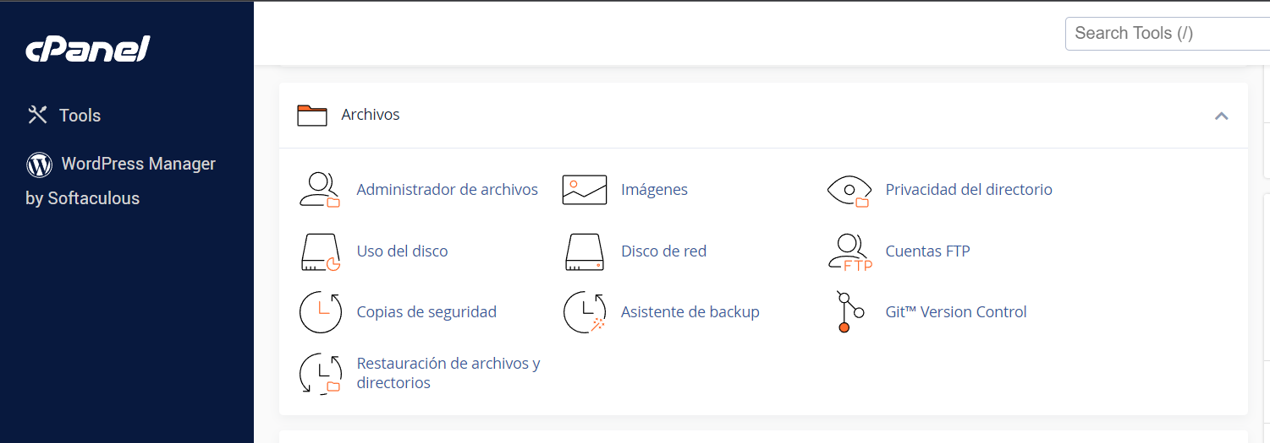

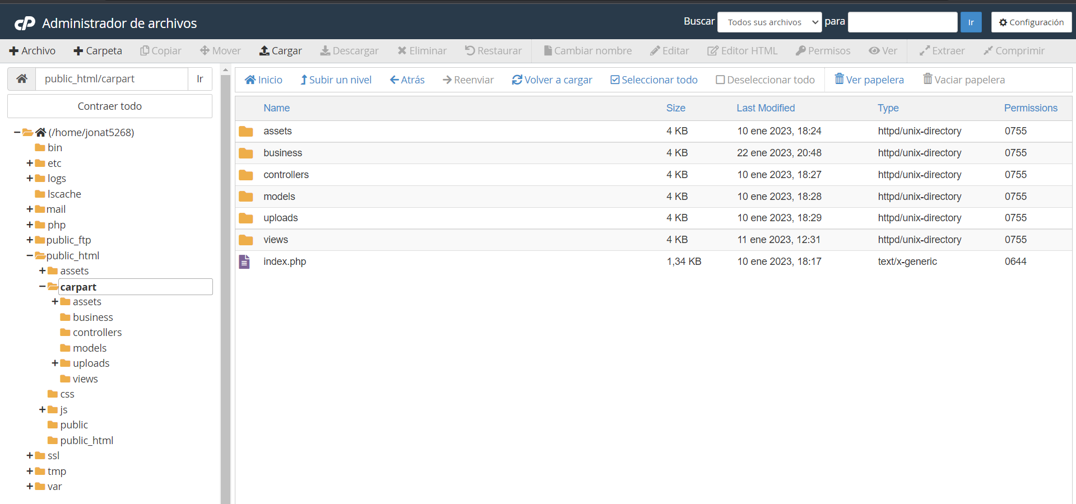

El despliegue se hace de forma satisfactoria mediante el nombre de dominio:

<https://jonathanmeza.com.co/carpart/>

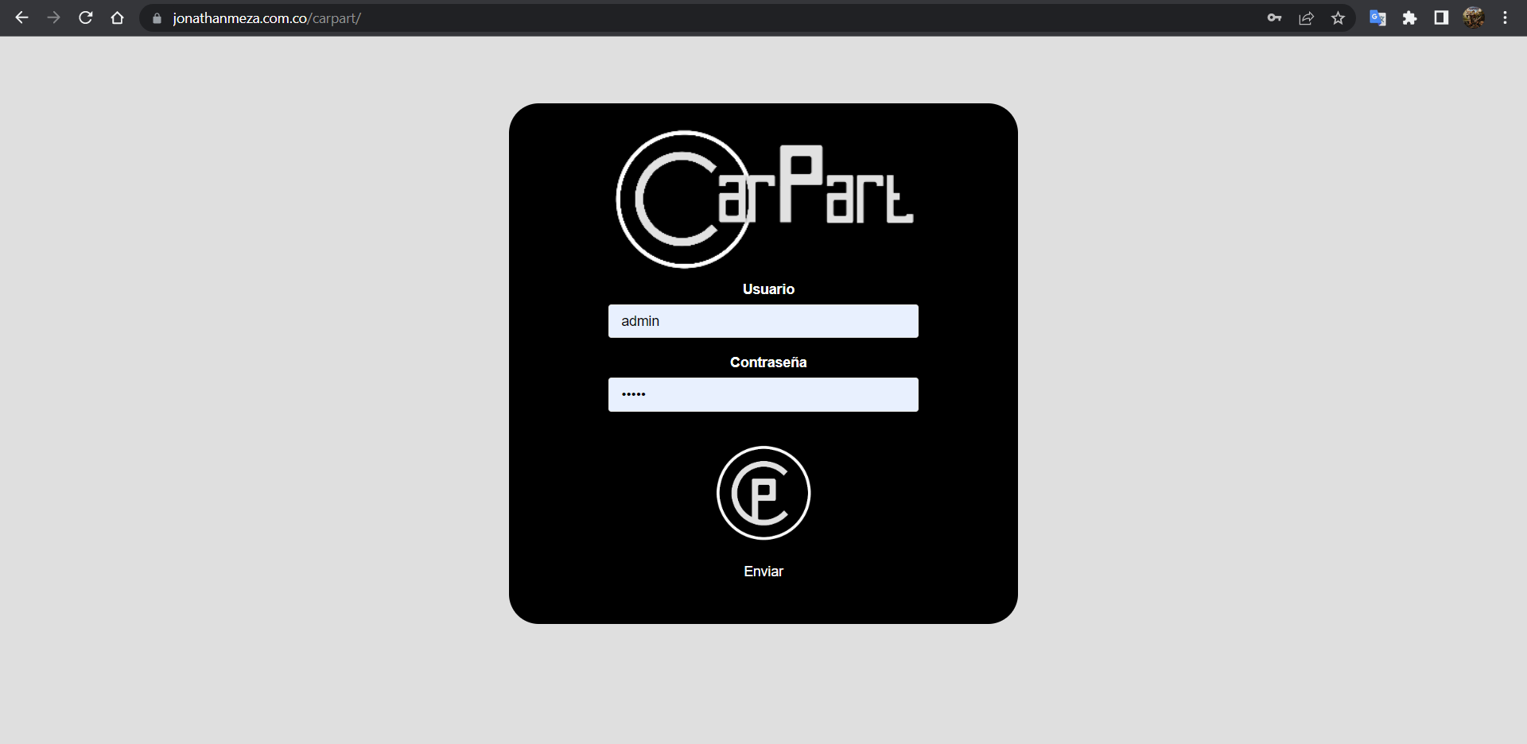

Para pruebas unitarias se puede ingresar con las siguientes credenciales :

Usuario : admin

Contraseña: admin